Итоги общешкольной экологической акции «Скворечник»
В рамках всероссийской акции «Зеленая весна - 2016» в нашей школе с 1 по 11 апреля была проведена общешкольная экологическая акция «Скворечник».
В ходе акции обучающимися школы и их родителями был изготовлен 21 скворечник.
С помощью старшеклассников девять из них были развешены в школьном парке, остальные ребята повесили рядом со своим домом.
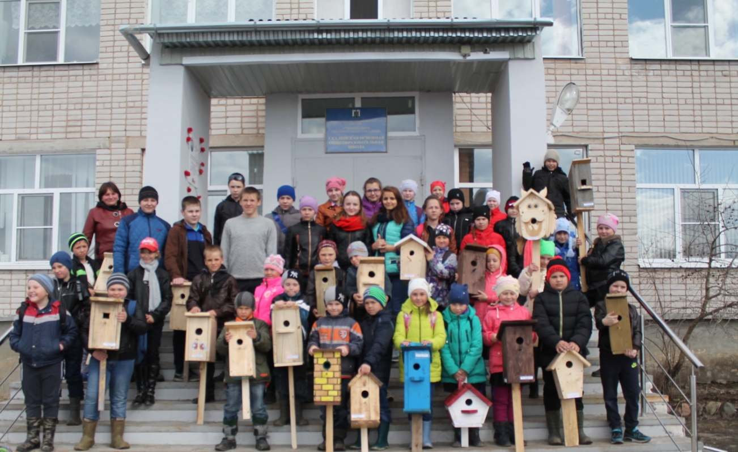
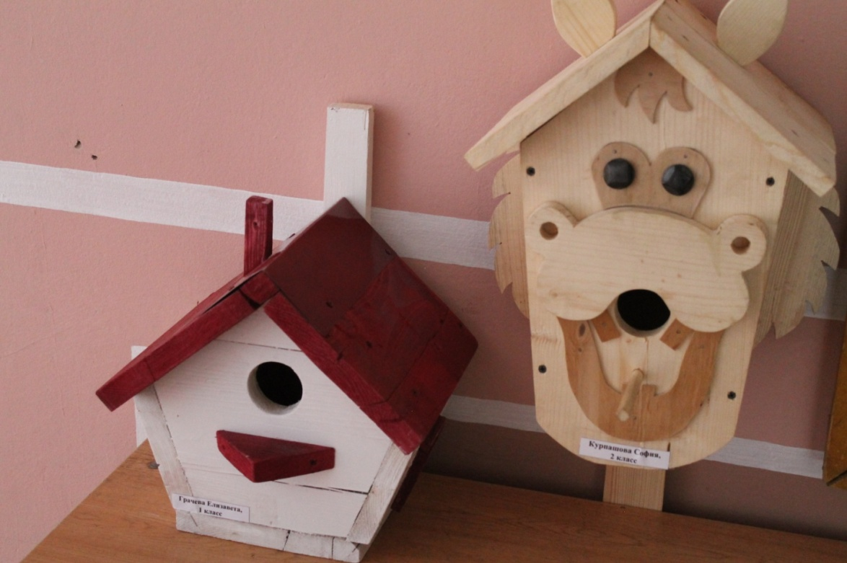
Победители в номинации «Необычный скворечник»
Грачева Елизавета, Курпашова София (слева на право)

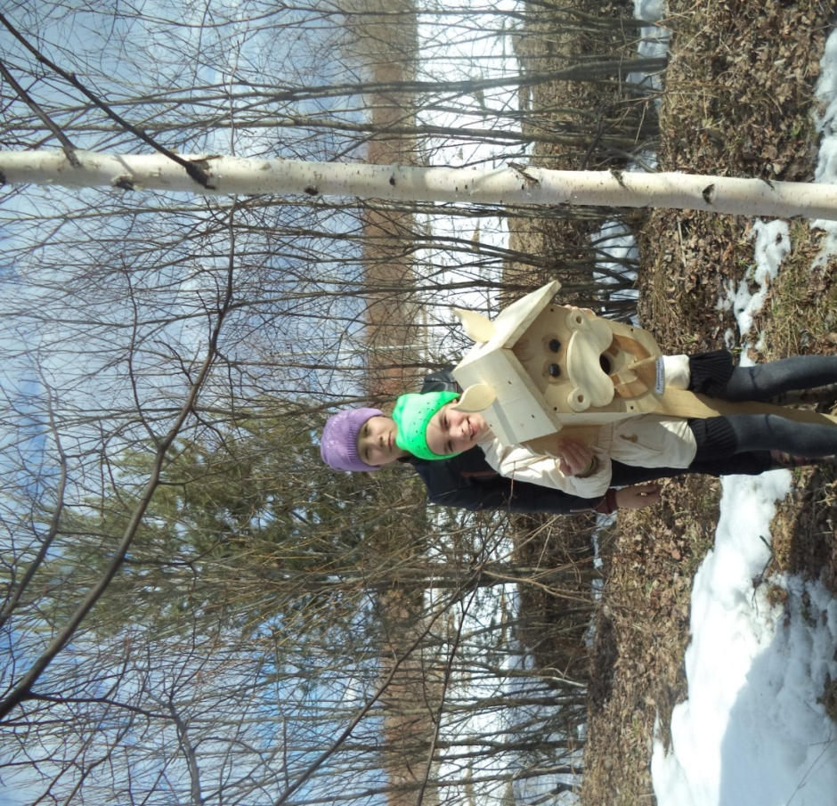
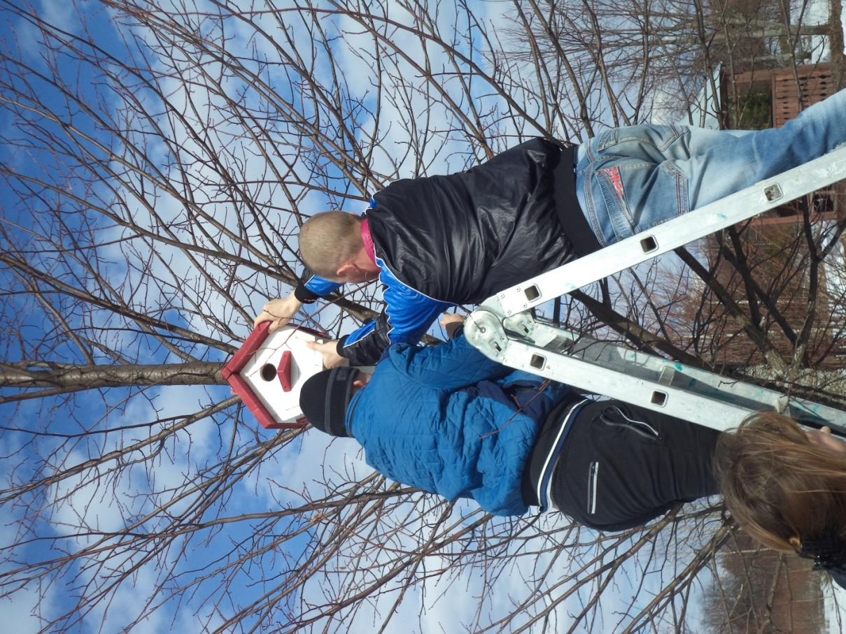
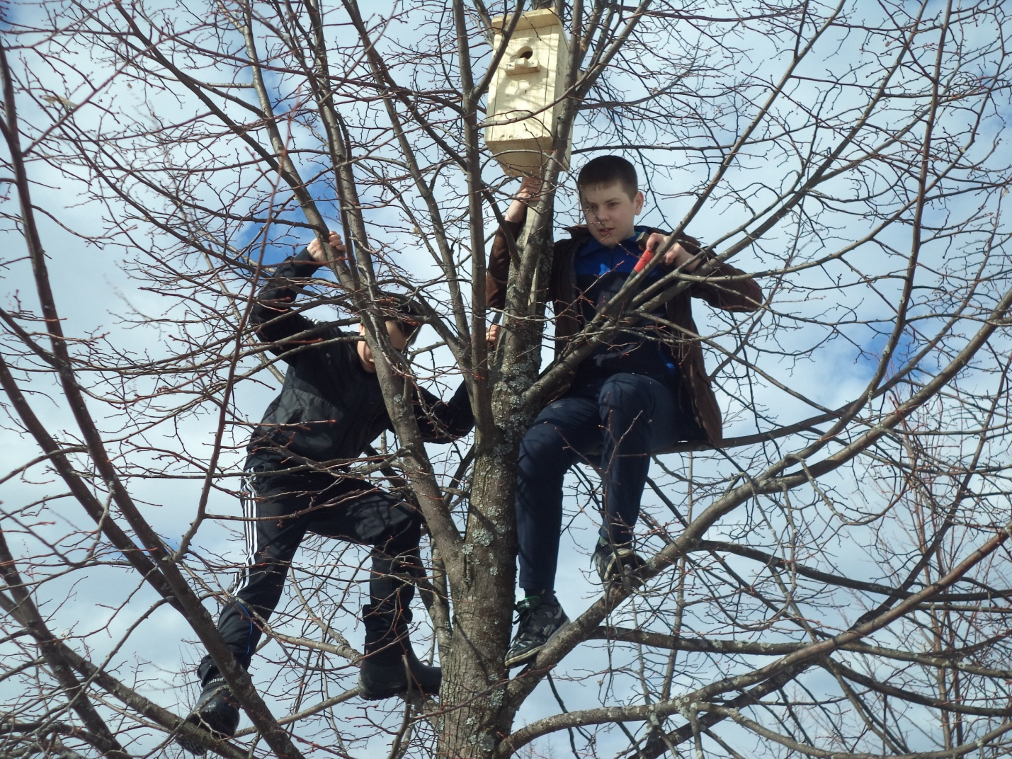
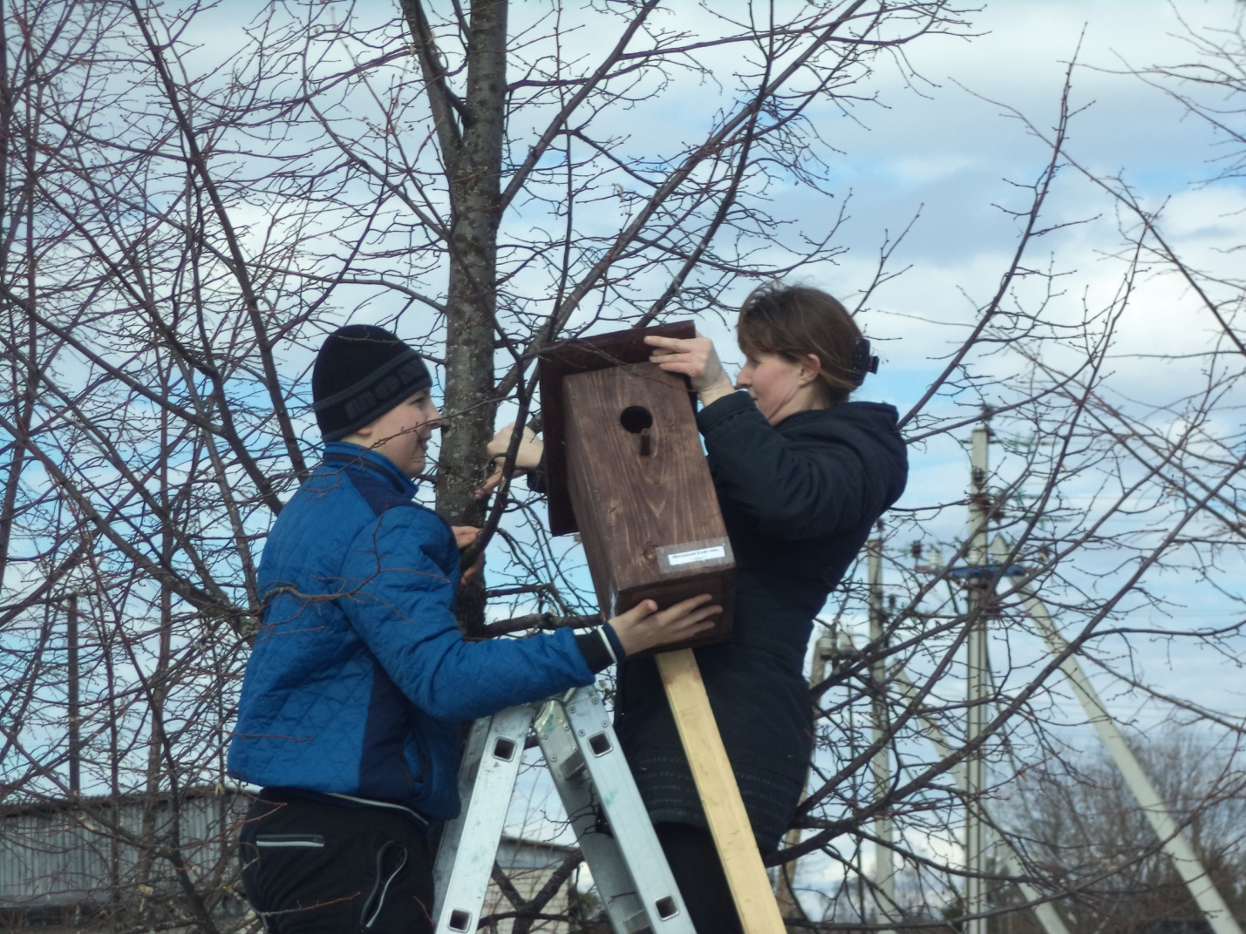
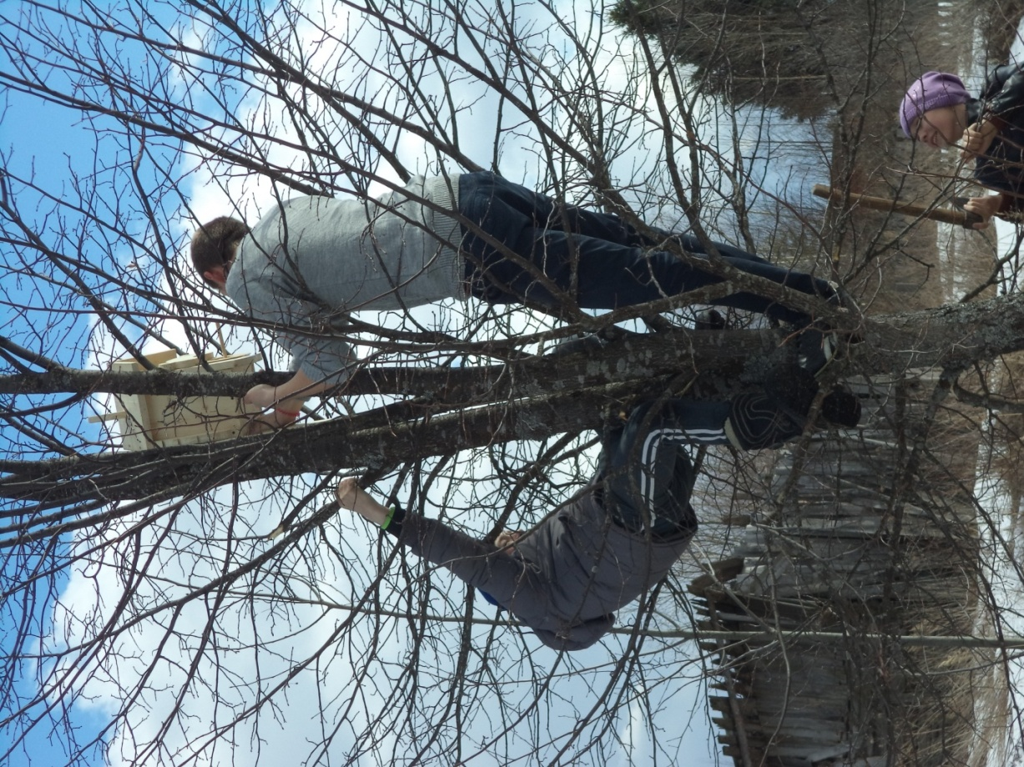
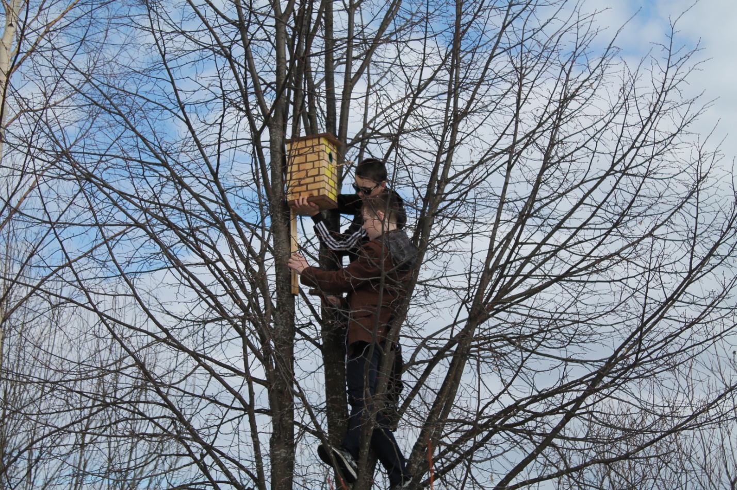
Особая благодарность ребятам и родителям,
изготовившим скворечники:
- Грачевой Елизавете, 1 класс
- Круглову Захару, 1 класс
- Клюкину Никите, 1 класс
- Шихановой Кристине, 1 класс
- Шанько Артему, 1 класс
- Шигаревскому Степану, 1 класс
- Золотаревой Анастасии, 1 класс
- Курпашовой Софии, 2 класс
- Шишлову Кириллу, 2 класс
- Капралову Артему, 2 класс
- Яшанкину Вадиму, 2 класс
- Арбузову Денису, 2 класс
- Смирнов у Юрию, 2 класс
- Брянцевой Доминике, 3 класс
- Карпенко Ульяне, 4 класс
- Воробьеву Павлу, 4 класс
- Дудичевой Дарье, 4 класс
- Козловой Ирине, 4 класс
- Береневой Валерии, 4 класс
- Курпашову Андрею, 4 класс
- Смолиной Анастасие, 4 класс

